东莞市生态环境保护执法
大练兵活动专报信息

〔2020〕第4期

东莞市生态环境局 2020年9月21日

东莞市开展生态环境监管执法能力“大阅兵”

为推动实现高质量发展提供生态环境保障，我市清溪生态环境分局先行先试，多措并举，采用人防与技防相结合，精准高效检测排查方式，让恶意偷排偷放违法者无处遁形。
一、四大队伍全天候强化人防监管
清溪镇设有生态环境分局执法队伍、环境专管员队伍、联合监管督导队伍、“智网工程”巡查队伍等 4 支强而有力的环境监管队伍，进行一周 7*24 小时无间断巡查，形成了违法必究、执法必严的高压严管态势。
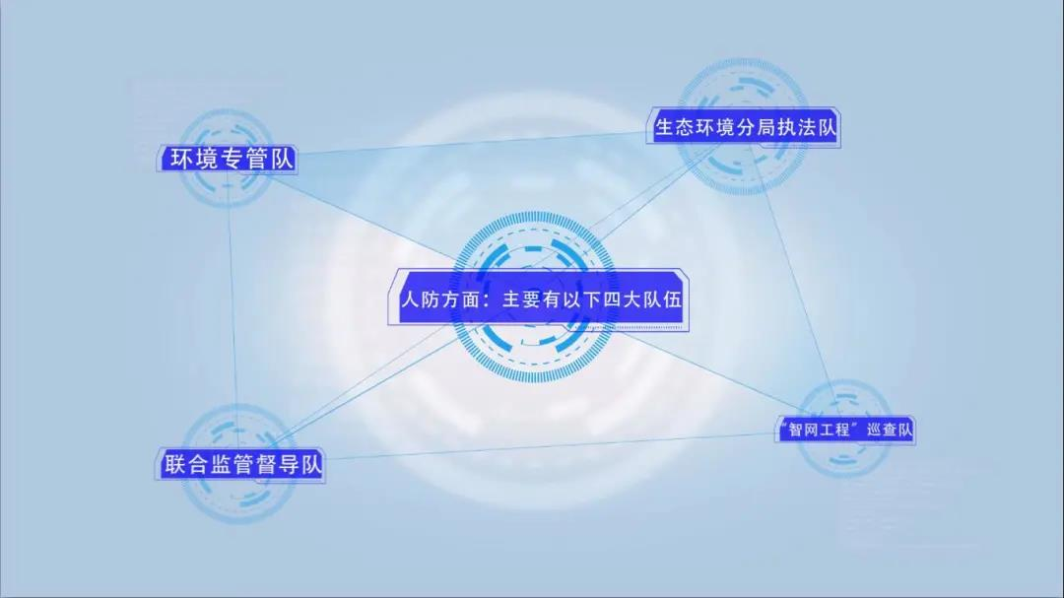
通过无间隙、不定时、多样化、迅速连续作战。对于重点涉污企业当场取样，连夜检测；对涉嫌偷排的企业从源头开始撬开截污管检查窨井盖进行连夜排查；对疑似违排企业连续作战和证据研判后迅速“出拳”。
二、七大梯队全面筑牢技术防线
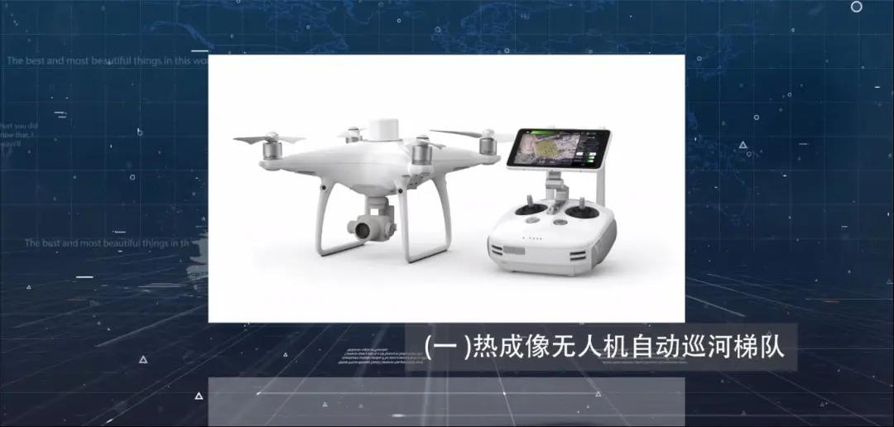
一是组建热成像无人机自动巡河梯队。通过无人机动态巡查定位污染源，结合自主研发的水质微站，快速、高效深入各个流域网格，及时发现水质污染突变问题。利用搭载高分辨率相机，热成像仪的无人机自动巡河，生成流域正射影像图，智能锁定偷排口位置。如果企业往河涌偷排废水，将会很快被追踪锁定，难逃法律制裁。
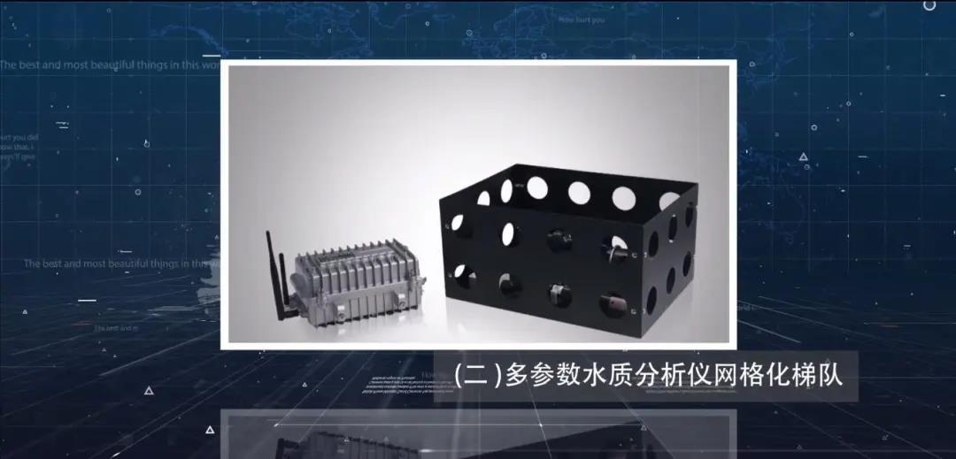
二是构建多参数水质分析仪网格化梯队。通过建立入河排污口底图，在底图基础上，进行多参数水质分析仪网格化布设，对水质进行连续监测，掌握水质在时空上的动态变化趋势。多参数水质分析仪可携带 COD、氨氮、pH、溶解氧等多种常规因子传感器，探头精准可靠，监测数据通过物联网络实时上传至自主智能平台及移动端，同时利用大数据技术，根据不同的溯源模型，对污染成因进行分析处理，可快速定位污染来向，精准找到偷排源头。
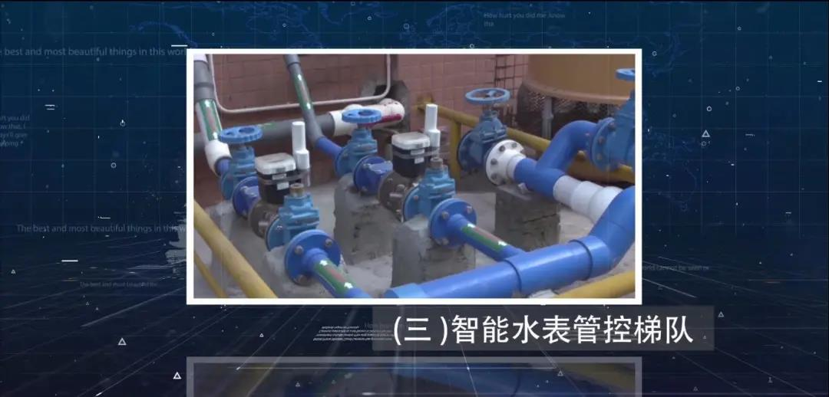
三是装设智能水表管控梯队。该梯队深植各涉水企业，对企业用水水量进行精准锁定。通过分析每时每刻产生的诸如流量、压力、水质、温度等海量数据，科学可靠的数据采集方式和实时的采集频率，形成高密度、高精度、高价值水务数据并快速积累，切实实现用水全过程智能化管控，借力科学技术实现涉水企业污染物稳定达标排放。
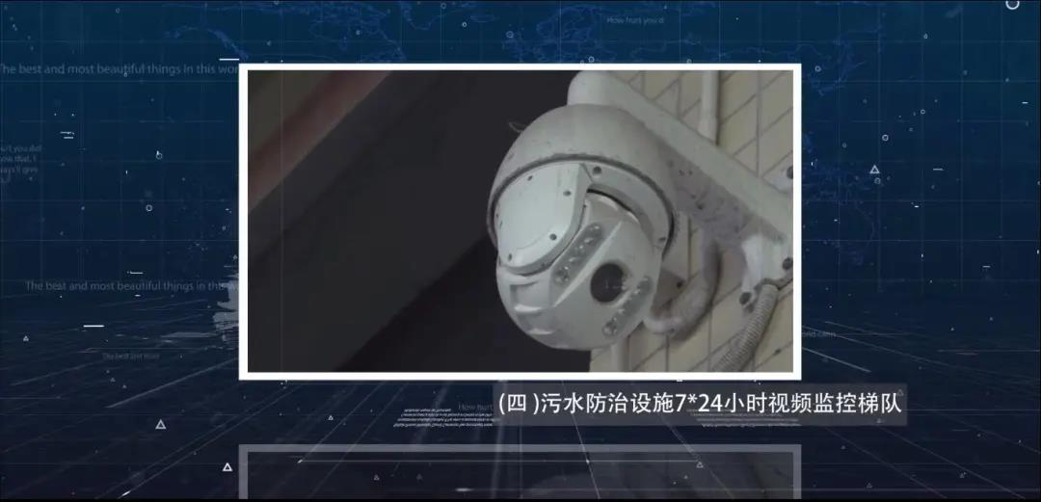
四是建立污染防治设施 7*24 小时视频监控梯队。通过在各重点涉污企业水、气污染防治设施设置“天眼”系统，实现7*24 小时全天候视频监控，并把数据自行接入镇重点污染源在线监控平台，严格管控企业治污工作，避免不正常运行污染防治设施行为。
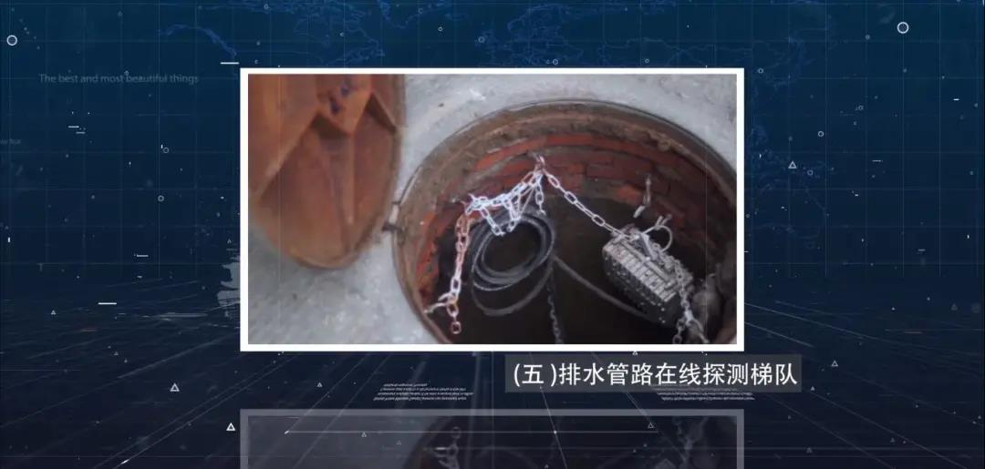
五是搭建排水管路在线探测梯队。该梯队根据镇内截污管网图，在异常水质区域的排水管路布点安装探测仪器，实现远程平台实时在线监控抓溯违法排污企业，科学分析监控数据，从而在人力方面缩短排查时间及排查范围，提高生态环境执法效率。一旦锁定问题企业后，执法人员实地对其进行突击检查，将违法企业绳之于法。
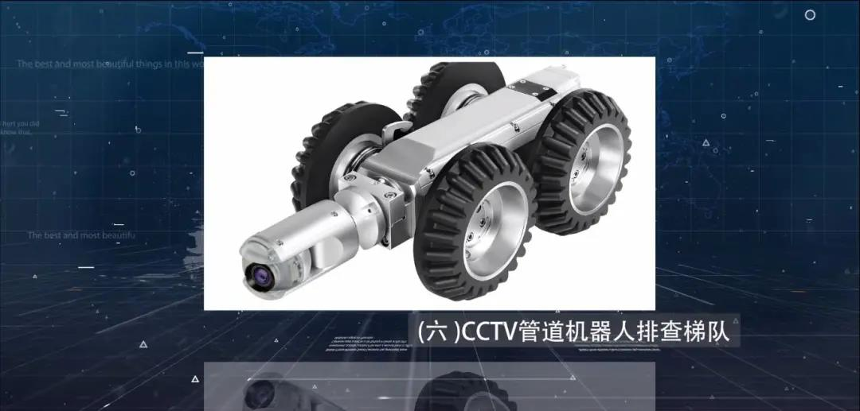
六是创建 CCTV管道机器人排查梯队。该梯队通过主机控制爬行器在管道内爬行，对下水管道内部的情况可以进行实时影像监测 、记录、视频回放、抓拍及视频文件存储等操作进行 360°方位观察与检测，无需人员入内即可了解管道内部情况。同时结合大数据分析，精准判断水质变化情况以及偷排源头。
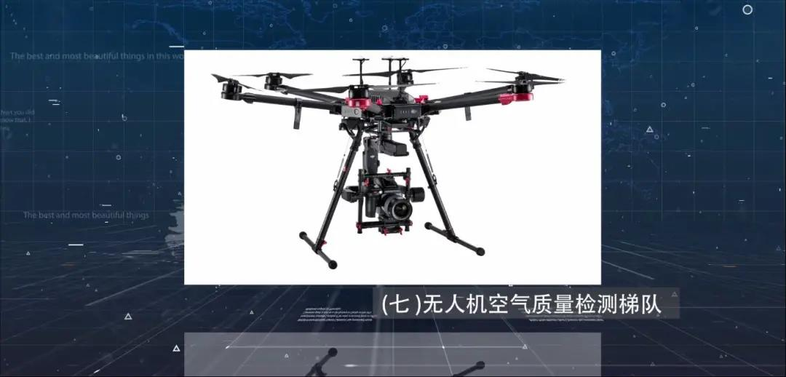
七是设立无人机空气质量监测梯队。通过利用无人机对特定区域内的空气污染分布情况进行多维扫描，快速锁定污染源的位置与传输方向，并借助软件中实时生成的气体浓度空间分布图，掌握污染物分布情况，节省人力成本，高效、省时地提升管理与排查效率。同时无人机具有出动速度快、隐蔽性强等特点，留给偷排企业的反应时间极短，能强而有力地打击违法企业偷排偷放行为。
智能环保综合解决方案整合环保业务、数据、流程和设备，通过建立科学高效的网格化、数据链、环境监管，形成以物联网和大数据应用为核心的“智慧环保”体系。我市通过在清溪镇试点建设智慧环保系统，探索提升环境管理和决策智能化、科学化水平经验，从而摸清新形势下环境污染的变化路径，最终让偷排偷放违法者无处遁形。
据统计，自2019年以来，清溪各河流水质逐年改善趋势：11个重点断面化学需氧量（CODCr）均改善明显，2020年上半年均值均达Ⅴ类。氨氮（NH3-N）2020年上半年较2019年均值下降了27%~80%。总磷（TP）2020年上半年较2019年均值下降了50%~94%。经过整治，目前晴天时11个断面水质均较好，已由劣Ｖ类基本达到Ｖ类水标准。
其中石马河干流马滩断面2020年上半年，氨氮浓度均值为1.42mg/L，较2018年同期下降82.7%，较2019年同期下降76.2%；总磷浓度均值为0.35mg/L，较2018年同期下降73.9%，较2019年同期下降65.1%。已基本稳定达到Ｖ类水标准，甚至能达到四类水标准。

供稿单位：东莞市生态环境局

签发人： 曾鸣 | 传 真：0769-23391500
政务信息联络员：王丹丹 | 联系电话：0769-23391509

